Номер в геральдическом реестре  Ульяновской области | Дата внесения  в геральдический реестр  Ульяновской области | Название официального символа | Регистрационный номер  в Государственном геральдическом  регистре Российской Федерации  и дата внесения | Цветное графическое  изображение (рисунок)  официального символа  (в действующей редакции) | Геральдическое описание  официального символа (текст)  с указанием автора/авторов  (в действующей редакции) | Решение об утверждении  (об изменении)  официального символа | Место хранения  официального символа
1 | 2 | 3 | 4 | 5 | 6 | 7 | 8
336 | 28.06.2018 | Флаг  Старомайнс-кого района | № 2208  от 20.02.2006 | 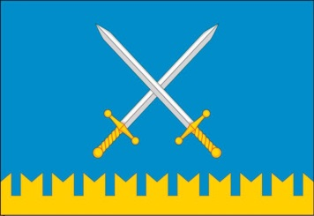 | Прямоугольное двустороннее полотнище голубого цвета с отношением ширины к длине 2:3, несущее вдоль нижнего края полосу жёлтого цвета общей шириной 1/5 ширины полотнища, завершённую мерлоново-стенозубчато. В центре полотнища изображены серебряные перекрещенные мечи  с жёлтыми эфесами (все фигуры из герба муници-пального образования «Старомайнский район»).  Флаг разработан Константином Мочёновым, исполнительным директором правления обще-российской общественной организации «Союз геральдистов России» (г. Химки). | Решения Совета депутатов  муниципального  образования  «Старомайнский  район» от 20.09.2005  № 5/16-3, 5/33-3  (с изменениями, внесёнными решением Совета депутатов  от 26.08.2014  № 41-РСД) | Администрация муниципального  образования  «Старомайнский район»

